

软件学院课程作业报告

题 目： 家教服务平台系统的数据库设计
课 程： 大型数据库管理与应用
学 号： 418000210002 418000210020
学生姓名： 陆诚 夏义冰
任课教师： 欧阳皓 职称： 副教授
完成时间： 2022.06.06
目录
一 选题基本情况 1
1.1 项目简介 1
1.2 项目功能 1
二 需求建模 3
2.1 参与者分析 3
2.2 用例分析 3
2.2.1 一级用例 3
2.2.2 订单管理二级用例 4
三 分析建模 5
3.1 数据流图 5
3.2 概念数据模型CDM 7
3.3 物理数据模型PDM 8
四 设计建模 9
4.1 管理员表administrator 9
4.2 老师表teacher 10
4.3 家长孩子信息表 parent&child 11
4.4 订单表order_info 12
4.5 订单明细表order_details 13
4.6 建立索引 14
4.7 建立外键关系 14
五 数据表操作 15
5.1 插入数据 15
5.2 查询操作 16
5.3 触发器 17
5.3.1 触发器 trigger_auto_update_time 17
5.3.2 触发器 trigger_checkStatus 17
5.4 存储过程 18
六 附件 20

一 选题基本情况

1.1 项目简介
本产品主要是为在校大学生以及有学习需求的中小学生提供一个平台，学生家长通过注册后可以在该平台发布订单，订单经过审核后会进入正式的订单列表。教师可以在订单中心查看到不同属性的订单，教师选择到符合自己的订单后，查看上面的信息，随即进行线下补课，课程有体验时间，家长可以根据教师的教学的质量选择是否进行进一步教学内容。家长创建订单时会在自己的账户上扣除订单的金额，同时教师则需要等订单结束时，金额则打入教师账户。

1.2 项目功能
本项目的主要功能如图1所示。
- 订单管理：订单的增删改查以及分类，订单状态管理，订单的统计，以及时间限制。
- 家长信息管理：家长开户和家长对自己的部分信息进行修改。
- 教师信息管理：教师的开户，以及教师对自己部分信息进行修改。
- 收银管理：家长以及教师账户金额的管理。
- 人员管理：完成对教师以及家长信息的修改、销户。
- 统计查询：教师接单详情，家长订单创建记录，账户金额明细等。
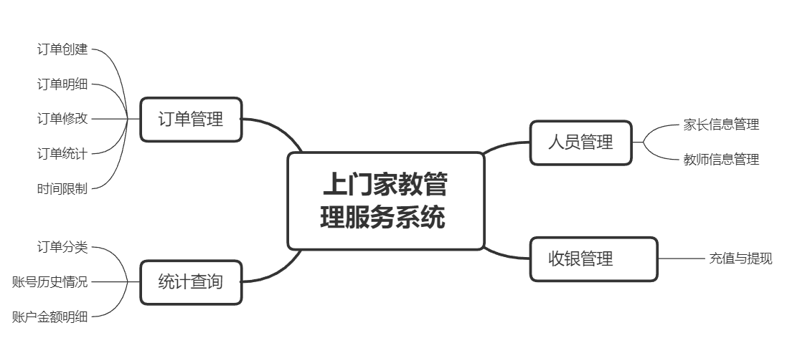
图1 项目功能模块

基本流程简述：
- 学生或学生家长在平台上发需求，写清楚相关信息包括学生年龄和要教的内容，上课地点、时间以及对家教老师的要求、薪资等信息。
- 有兼职家教的大学生在平台大厅根据根据自身技能情况和上课距离等因素的筛选，选择合适的订单，在平台上发起接单，获取发单人的联系方式。
- 订单生效后，有一段体验期，在这段时间，如果对于教学效果不满意，发单人可以申请取消订单，订单返回大厅。
- 订单在体验期过后正式生效，直到订单状态结束，家教关系终止。
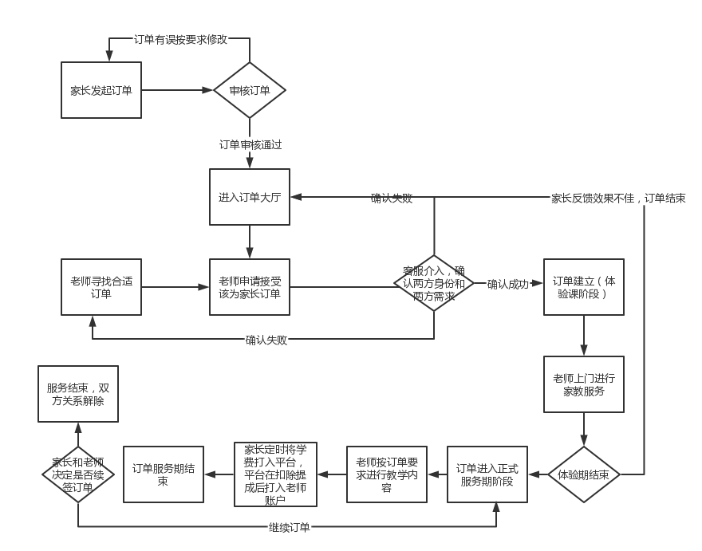
项目团队
学号 | 姓名 | 任务及分工
418000210002 | 陆诚 | 负责业务流程的梳理、数据库表的物理实现、相关查询操作、触发器、存储过程的建立
418000210020 | 夏义冰 | 负责项目的的需求建模和用例图绘制

二 需求建模

2.1 参与者分析
本项目主要的参与者包括家长、教师和管理员，其中收银员家长负责订单的创建修改以及删除,教师负责执行订单的内容以及修改的订单的状态，管理员可以修改家长和教师账户信息，对订单进行增删改查以及对订单的分类。

2.2 用例分析

2.2.1 一级用例
本项目的一级用例如图2所示。
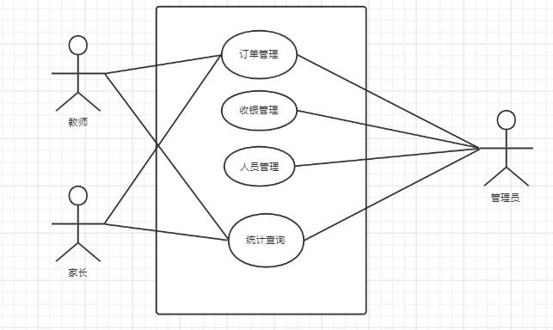
图二 一级用例图

2.2.2 订单管理二级用例
1. 用例设计如图三所示
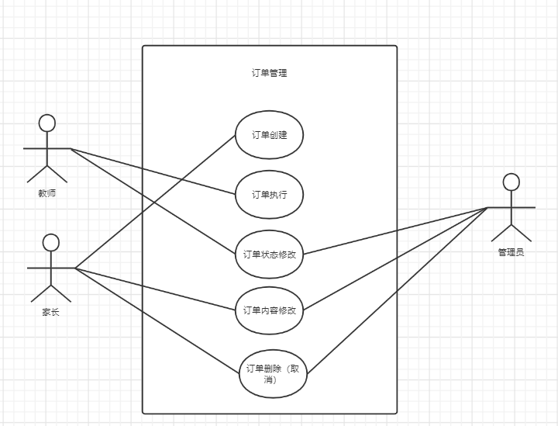
图三 订单管理二级用例图
- 用例说明
对于订单管理各个用户有着不同的权限，家长只有创建订单和订单内容修改以及删除订单的权限，教师则有执行以及订单状态的修改，管理员具有订单所有修改以及删除功能。

三 分析建模
本章包含家教服务平台的数据流图DFD、概念数据模型CDM、物理数据模型PDM，将具体需求抽象为不同实体并建立起对应的联系，并满足数据库设计的范式要求。

3.1 数据流图
- 顶层数据流图
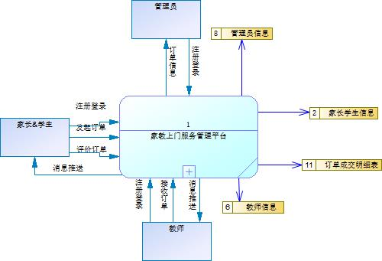

- 一层数据流图
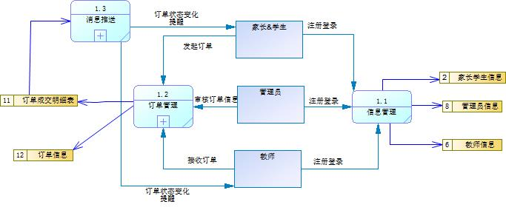
- 二层数据流图
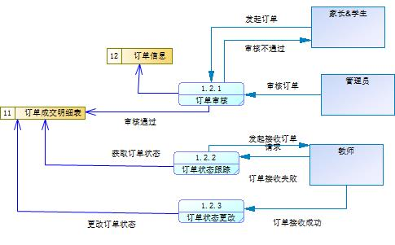
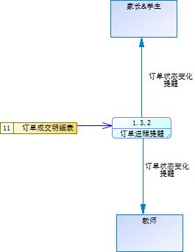

3.2 概念数据模型CDM
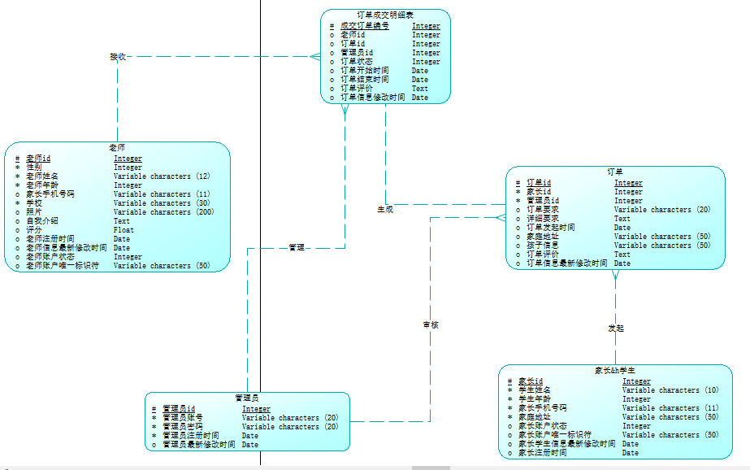
其中老师可以接收多张订单，所以与订单成交明细表是一对多的关系；家长可以发起多张订单，所以与订单表是一对多关系；一张订单表生成一张订单成交明细表，所以是一对一的关系；管理员可以管理多张订单表和多张订单明细表，所以与他们都是一对多的关系。

3.3 物理数据模型PDM
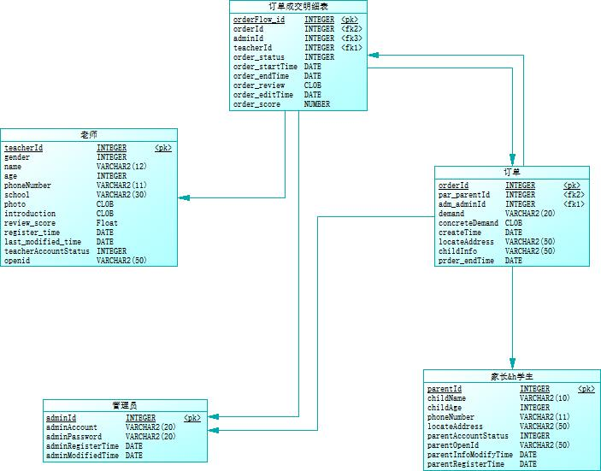

四 设计建模
本章完成数据库表的物理结构设计。数据库的物理结构设计是对于给定的逻辑数据模型，选取一个最合适应用环境的物理结构。数据库的物理结构指的是数据库在物理设备上的存储结构与存取方法，它依赖于给定的计算机系统，是在数据库逻辑结构的基础上设计出一组能够满足实际需求的关系、约束、和索引等信息。

管理员表administrator
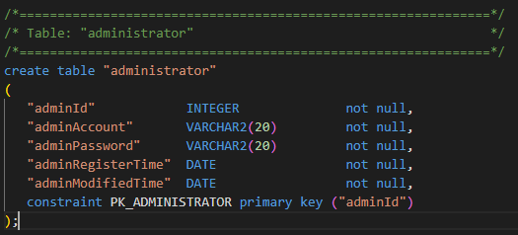
图4.1 创建administrator表的sql语句
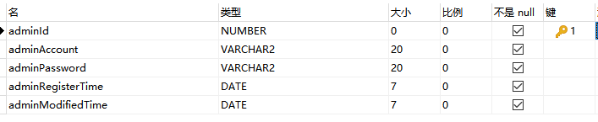
图4.2 administrator表的表结构

老师表teacher
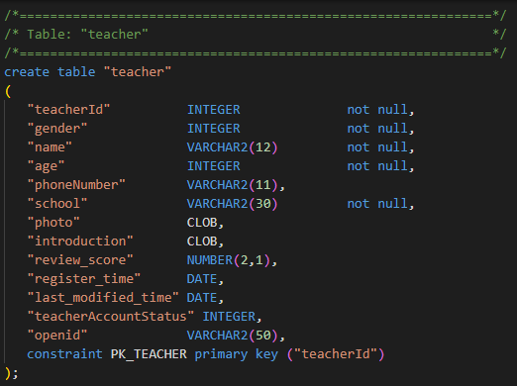
图4.3 创建teacher表的sql语句
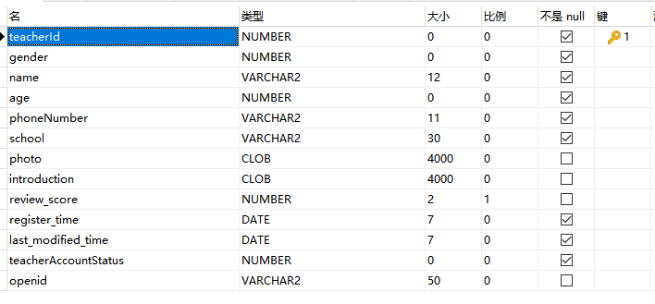
图4.4 teacher表的表结构

家长孩子信息表 parent&child
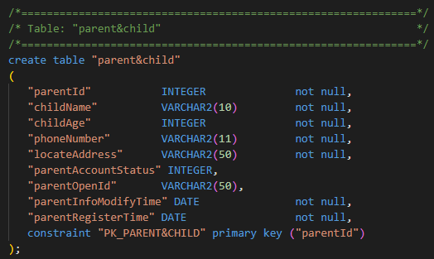
图4.5 parent&child表的sql语句
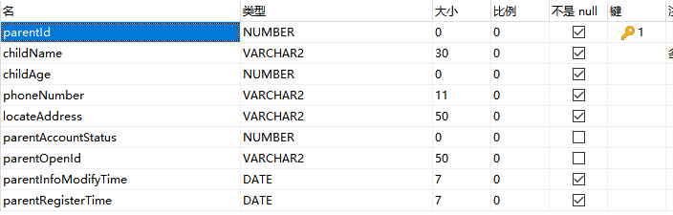
图4.6 parent&child 表的表结构

订单表order_info
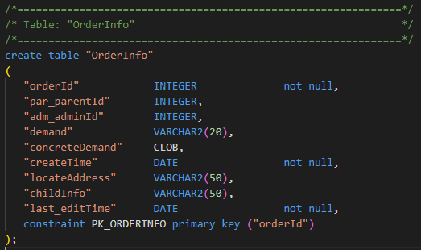
图4.7 order_info表的sql语句
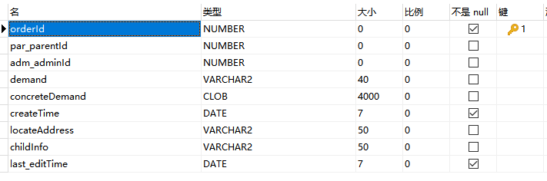
图4.8 order_info的表结构

订单明细表order_details
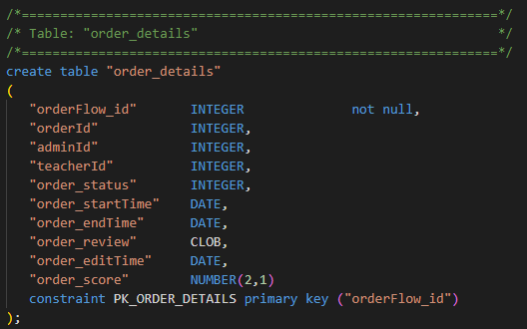
图4.9 order_details表的sql语句
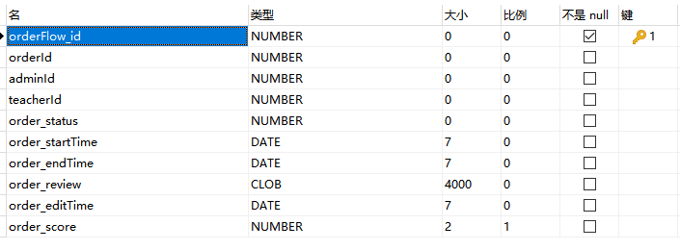
图4.10 order_details表的表结构

4.6 建立索引
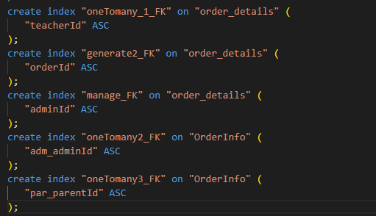
图4.11 建立索引项

4.7 建立外键关系
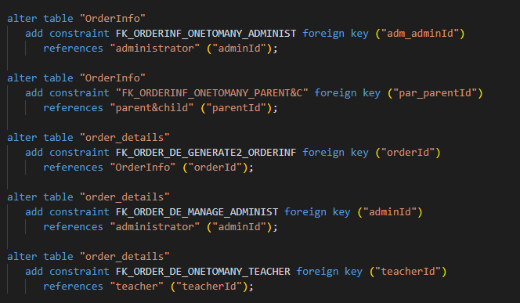
图4.12 建立外键关系

五 数据表操作
本章首先对数据表写入数据，然后基于数据进行一些具有业务场景的查询操作，并建立一些触发器和存储过程。

5.1 插入数据
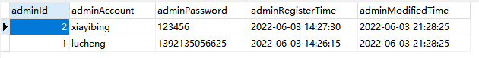
图5.1 administrator表
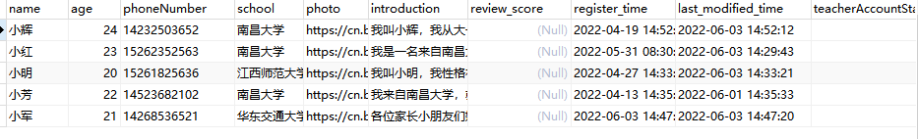
图5.2 teacher表
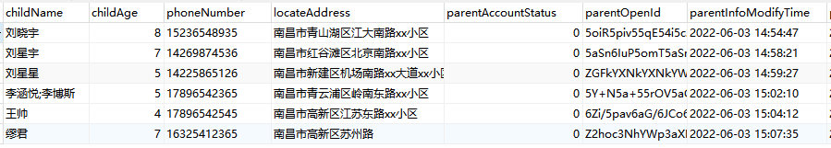
图5.3 parent&child表
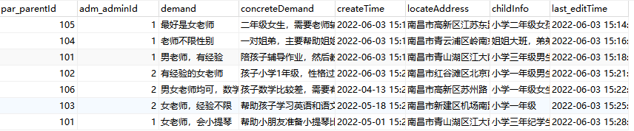
图5.4 OrderInfo表
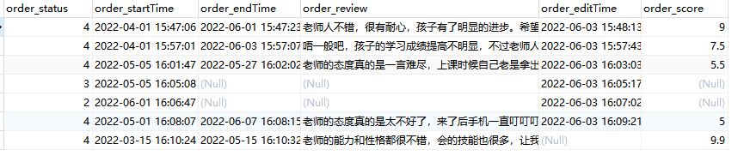
图5.5 order_details表

5.2 查询操作
- 查询所有已完成的订单
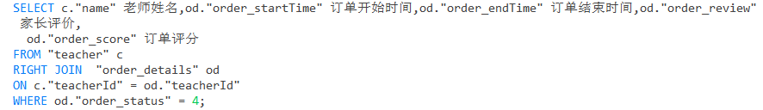
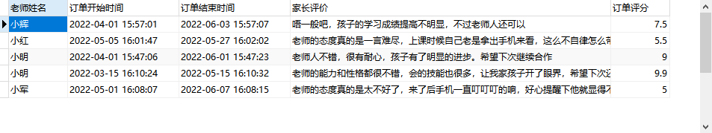
- 查询小明老师当前正在进行的所有订单中的信息(该订单的管理员账号、订单的开始时间、孩子信息、订单服务内容
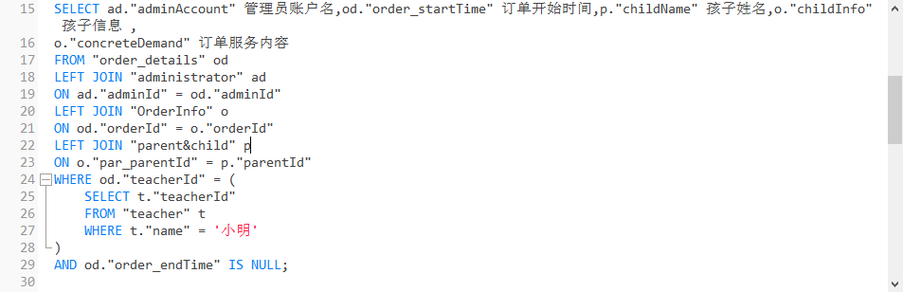
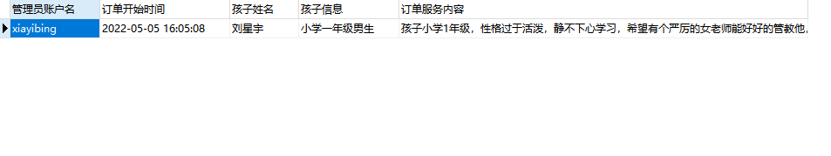
- 查询家长id为101的家长发起的所有订单信息(管理员账户名 订单发起时间 订单服务内容 服务地址 )
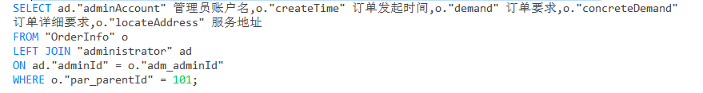

5.3 触发器
触发器是通过定义某个数据表的操作事件为触发条件，然后自动执行要触发的内容的一种数据库对象。

5.3.1 触发器 trigger_auto_update_time
当行数据更新后，在editTime字段自动更新为最新时间
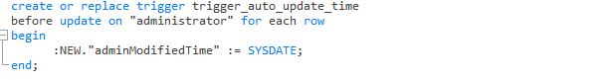
验证触发器效果:
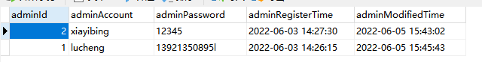
触发器触发前的adminModifiedTime的值为2022-06-05 15:45:43
测试触发器效果 trigger_auto_update_time：
更新adminId为1的字段：
UPDATE "administrator" SET "adminPassword" = '13921350895l' WHERE "adminId" = 1;
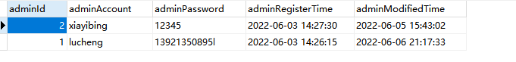
触发器触发后adminModifiedTime的值为2022-06-06 21:17:33

5.3.2 触发器 trigger_checkStatus
订单明细表中在给endTime赋值（更改订单状态）时检查订单状态必须是有序递增的,否则触发异常
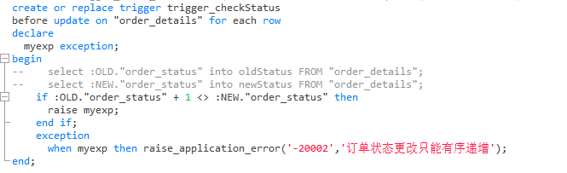

验证触发器效果:
order_details表中orderFlow_id字段为205的数据项的order_status的值就是为4
执行结果：
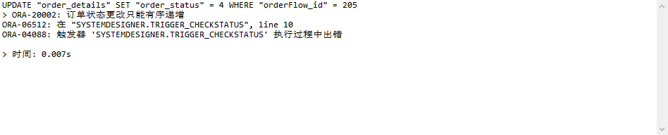

5.4 存储过程
存储过程是实现某个具体功能的sql语句集，通过call函数进行调用。在本次数据库设计中，使用了存储过程来根据open_id的参数值判断用户的身份是老师还是家长还是未注册的用户。
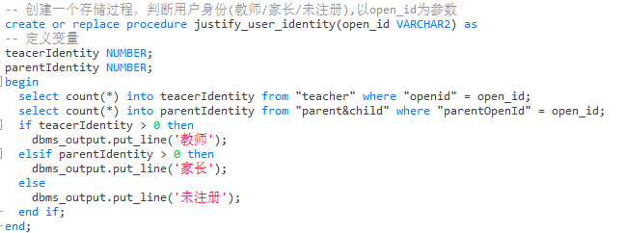
调用存储过程justify_user_identity,该参数值不是表中某个字段的open_id值
结果:
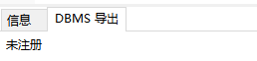
调用存储过程justify_user_identity,这次参数值是teacher表中teacher_id为1003的老师的open_id。

结果：
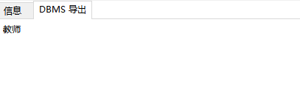

六 附件
